Єдиний алгоритм надання першої медичної допомоги
В умовах війни найчастішою загрозою є крововтрати і заблоковані дихальні шляхи - тоді в тебе буде не більше 5 хвилин, щоб врятувати життя.
Як тільки помітив поранених:

1.З'ясуй:
- безпеку для себе там знаходитися
- що сталося
- скільки постраждалих
- точне місце поранень жертв.

2.Коли оглядаєш поранених:
Головне - перевір притомність (оклик, задай питання або легкий дотик), якщо непритомний - дихання (нормальне - не менше 2-3 видихів за період часу, коли ви можете вголос порахувати від 501 до 510 (10 сек), видих - якщо піднімається та опускається живіт).
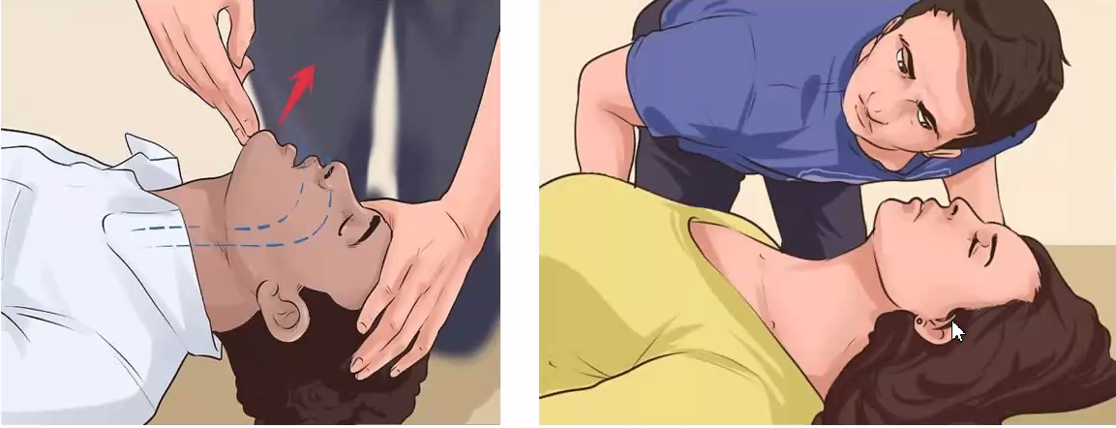
Пульс перевіряти на шиї, тому що в іншому випадку ти пальцями будеш відчувати лише власний пульс.
Бачиш сильну кровотечу - зупиняй прямим тиском на рану.
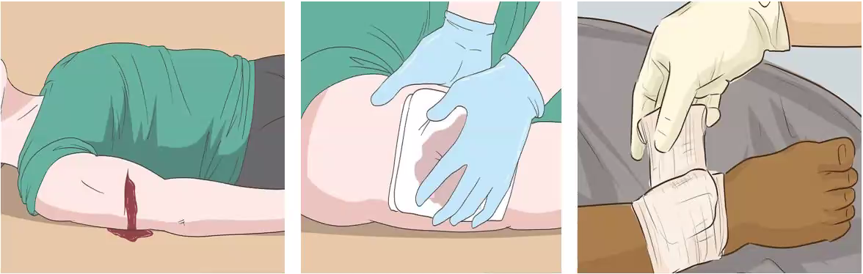
НЕ НАМАГАЙСЯ ПЕРЕСУНУТИ ПОСТРАЖДАЛОГО, ПІДІЙМАТИ ГОЛОВУ ЧИ ІНШІ ЧАСТИНИ ТІЛА - ЯКЩО ПОШКОДЖЕНИЙ ХРЕБЕТ АБО ЗЛАМАНІ ІНШІ КІСТКИ ТИ МОЖЕШ ВБИТИ ЛЮДИНУ.

3.Викликай швидку
103 або 112 - чітко скажи обставини, адресу, своє ім'я та прізвище, та яка теоретично травма в потерпілого, чи він у свідомості, чи є пульс та дихання.

4.Надати першу домедичну допомогу
Якщо ти вже подзвонив швидкій - вона може консультувати за телефоном, детальніше що робити в критичних ситуаціях далі.

5.Не залишай пораненого до приїзду швидкої.
Контролюй його стан, пульс, дихання та дії

Зупинка кровотечі:
Якщо немає поруч тряпки/дгута/турнікета - тисни на рану, НІ В ЯКОМУ РАЗІ НЕ переставай тиснути до приїзду медиків чи накладення кровоспинного джгута/турнікета.
Турнікет, джгут чи пов'язку накладай максимально високо від рани на кінцівці - краще за все на одяг, пов'язка не має бути тонкою. На кінцівці напиши час накладання джгута. Якщо виконано правильно - кровотеча має зупинитися.
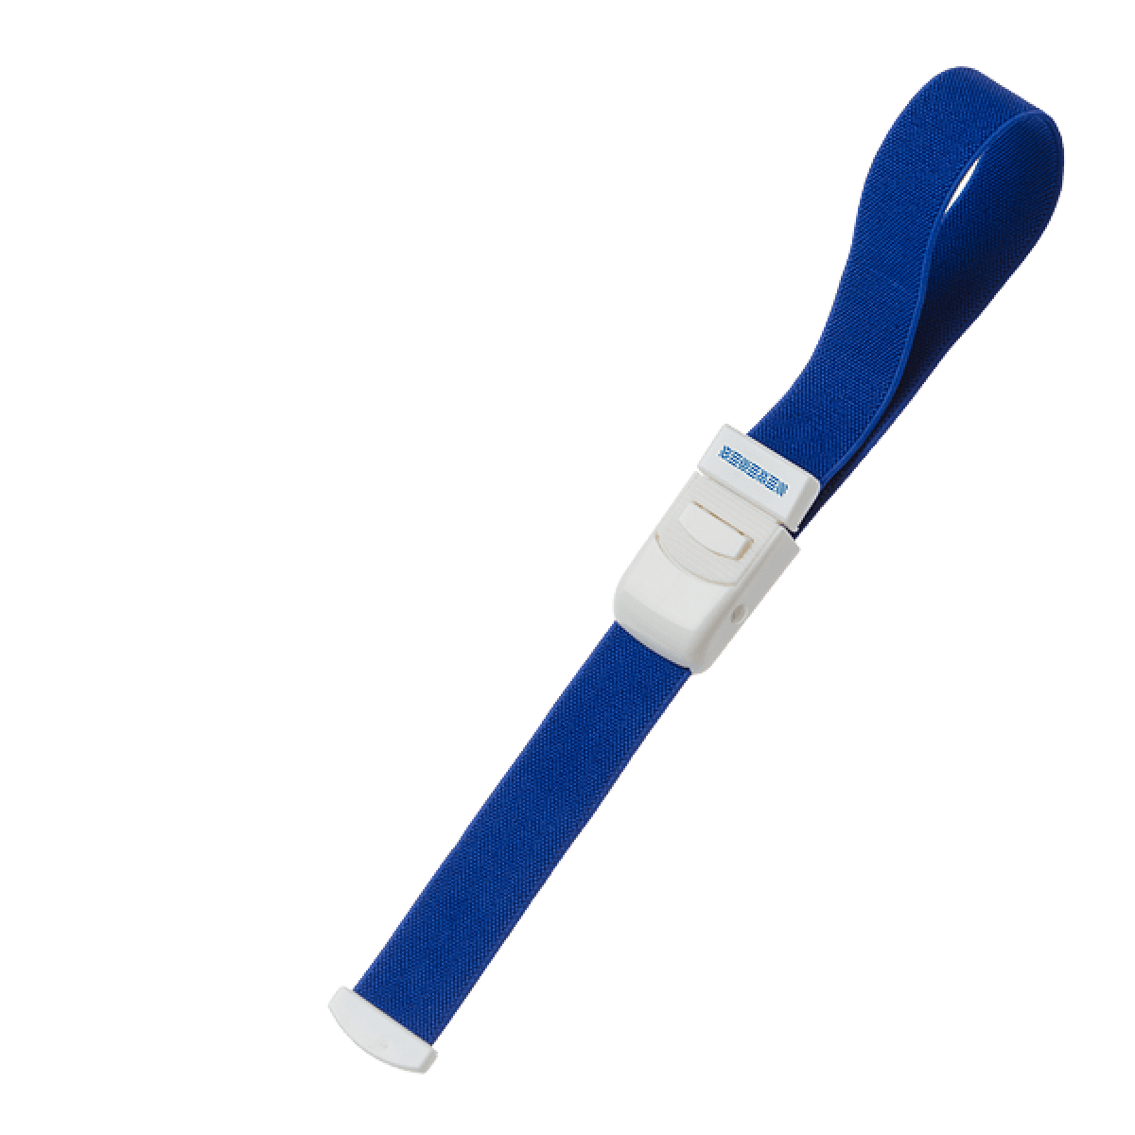
Джгут
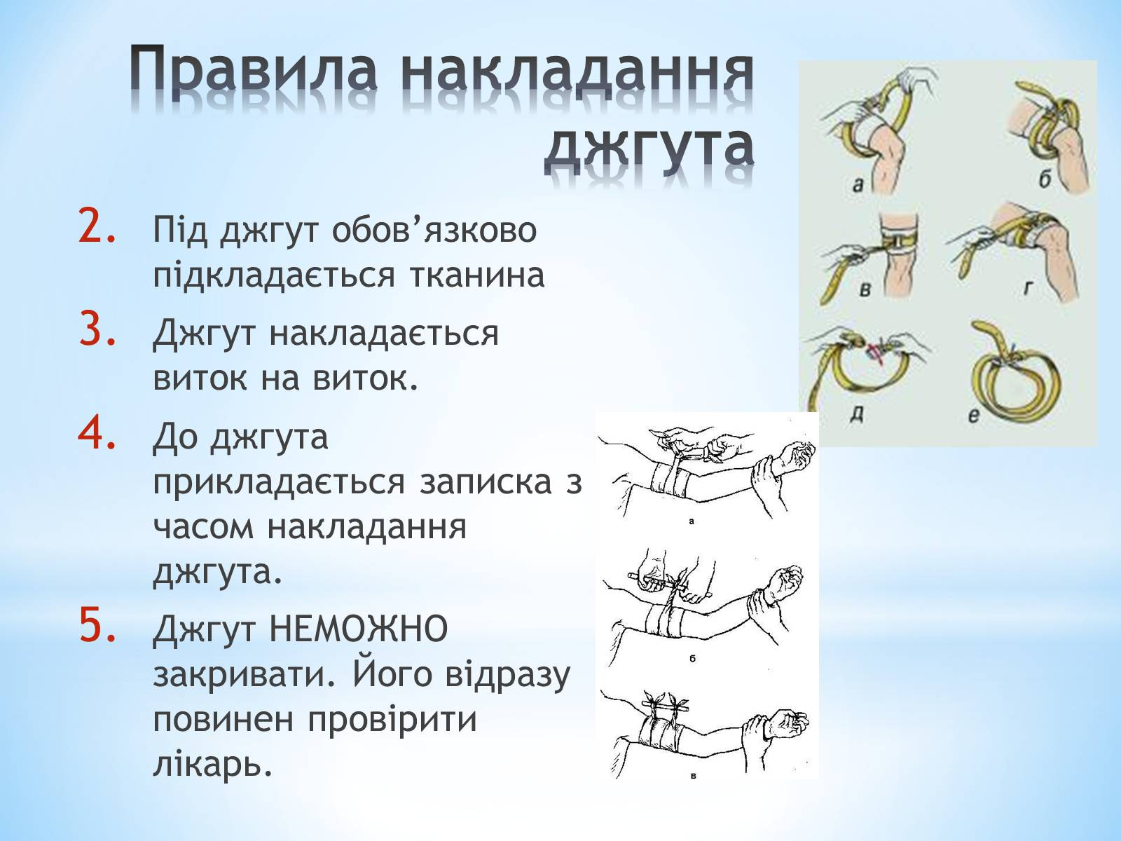
Турнікет
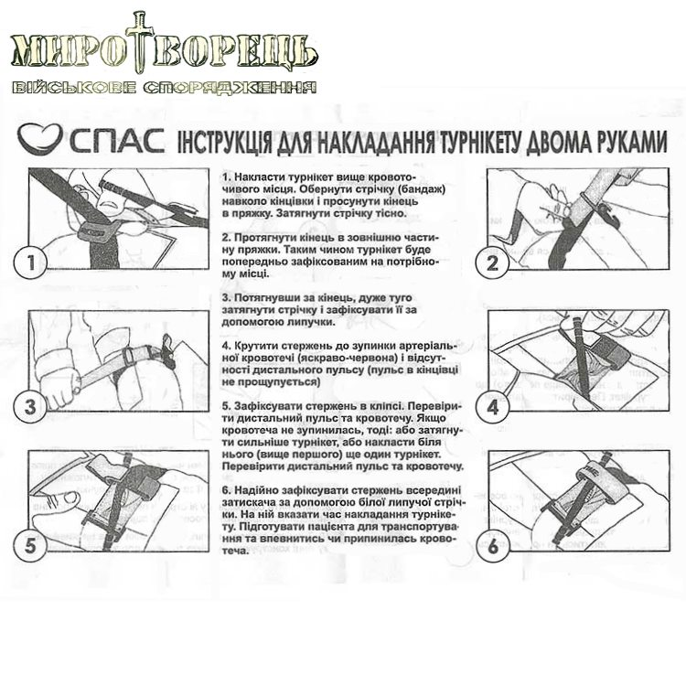

Якщо не відчувається дихання:
Покласти на бік до приїзда лікарів, очистити горло від сторонніх предметів, рвотних мас.

Якщо не допомагає - серцево-легенева реанімація.
Покладіть на спину, закинути голову назад. Натискайте посеред грудної клітини двома руками: основу однієї долоні накрийте другою долонею. Глибина натискання має становити близько 5-6 см. Частота натискань має складати близько 100-120 на хвилину.

Чому сховище - це важливо?
Але щоб кожен з цих наступних кращих за попередні днів наступав - сховище справді має бути безпечним та врятувати твоє життя, а не стати одночасно і місцем поховання. Тож як створити або шукати ідальне місце, щоб зберегти себе?

1) Куди і коли ховатися??

Нагадую ще раз, запам'ятай і розкажи другу:
У наш воєнний час НЕ БУВАЄ навчальних сирен. Якщо ти чуєш постійну сирену, яка не зупиняється - значить ПОТРІБНО ховатися, ніяких інших варіантів не існує. Якщо сигнал переривчастий - це просто сповіщення, що потрібно ввімкнути радіо, телебачення та слідкувати наступним вказівкам.

Як дізнатися про сирену?
Якщо ти не знаходишся на вулиці або в твоєму районі системи сповіщення гірші за *утінський режим - то в тебе є кілька варіантів:
- додаток Повітряна Тривога - якщо в тебе сталеві нерви не лякатися гучного сигналу, то це ідеальний варіант як не проспати і точно почути сирену;
- офіційний телеграм-канал твого населеного пункту - зазвичай міська або обласна адміністрація на своєму каналі завжди сповіщає про сирену та відбій;
- дзвінок небайдужих друзів - якщо в тебе є хороші друзі, які живуть в кращому районі міста або швидше реагують на сповіщення каналів та не бояться дзвонити тобі в будь-який час - можеш покласти відповідальність за твоє життя на них.

Що брати з собою в укриття?
В укритті достатньо мати воду, ліхтарик, аптечку і перекус. А також – каремат, щоб сісти чи лягти. Якщо ти маєш тварин та маленьких дітей - краще подумати про окреме місце в укритті та як його облаштувати.

Де шукати сховище?
Для початку - ознайомся з картою захисних споруд в твоєму місті та знайди найближчий до свого дому та до всіх місць, куди ти плануєш їздити.
Якщо ти розумієш, що близько до тебе нічого немає - доведеться шукати достатньо безпечне місце вдома.
Які критерії безпеки в двох варіантах ми зараз і розглянемо.

2) Якщо поруч з тобою є захисна споруда
Звучить круто та те, чим ти можеш хизуватися перед друзями, але щоб це не було останнє хизування в твоєму житті - обов'язково сходи туди в мирний час, коли немає повітряної тривоги, щоб запам'ятати місцезнаходження та перевірити його на надійність. Ну, з запам'ятовуванням місця я тут вже ніяк не допоможу, працюй головою, але ось з критеріями надійності можу).

Тож що обов'язково має бути в безпечному сховищі:
- перекриття підвалу було залізобетонним або цегляним, а несучі стіни – відповідної товщини (не в одну цеглу), аби витримати удар - тоді навіть якщо будинок чи все на поверхні обвалиться, у сховищі буде безпечно;
- окремий вхід та вихід - щоб у разі обвалу або завалу входу, можна було спокійно вибратися на поверхню;
- вхід повинен мати захисний бетонний екран - це вбереже людей, які забігатимуть в укриття вже під час обстрілів;
- двері мають бути залізні або оббиті залізом;
- висота приміщення – не менше 1,7 м;
- наявність світла, питної води, вогнегасника та аптечки, опалення, вентиляції, каналізації і телефонного зв'язку.
На подив, сховища в панельних будинках є одними з найбільш безпечними (як визначити тип твого будинку - покажемо згодом).

3) Якщо ти на вулиці й сховища поруч немає
Замість нього шукай біля себе кілька типів об'єктів: підземний паркінг, станції метро та підземні (достатньо глибокі) переходи.
Всі ці місця зможуть також врятувати твоє життя.
Якщо ж ти якимось чином опинився просто посеред поля (і це не про Кірова) або не знайшов жоден з вище перерахованих об'єктів - головне відійди достатньо далеко від машин, високих будівель. В ідеалі знайди поглиблення в землі, де можна було б сховатися, лягти та прикрити голову (підійде навіть паркан).

4) Якщо ти вдома і сховище також далеко
Задовго до сирени попіклуйся про кілька основних правил безпеки:
- заклей всі вікна, дзеркала чи скляні двері (скотч розташовуй у формі сніжинки і прямокутник по краю вікна);
- за можливості застав вікна з зовнішнього боку мішками з піском, якщо немає можливості - принаймні з внутрішнього боку прикрий їх ковдрою, матрацами і т.д.

Як же в будинку знайти найбільш безпечне місце?
Завжди керуйся правилом двох стін: тебе від загрози має відокремлювати мінімум 2 стіни, одна з яких може зруйнуватися від удару, а друга захистить від уламків. Також перший та останній поверхи є найбільш небезпечними.
Твої друзі - це ванна кімната (якщо там немає газових котлів), приміщення без вікон та опорні стіни (можна встати в пройомі дверей та перевірити за товщиною, де найтовщі - то і є опорні). Тобто найбільш безпечним місцем в квартирі буде коридор (який може ізолюватися від інших кімнат, має до вікон 2 стіни та знаходиться біля опорних стін) та ванна кімната.
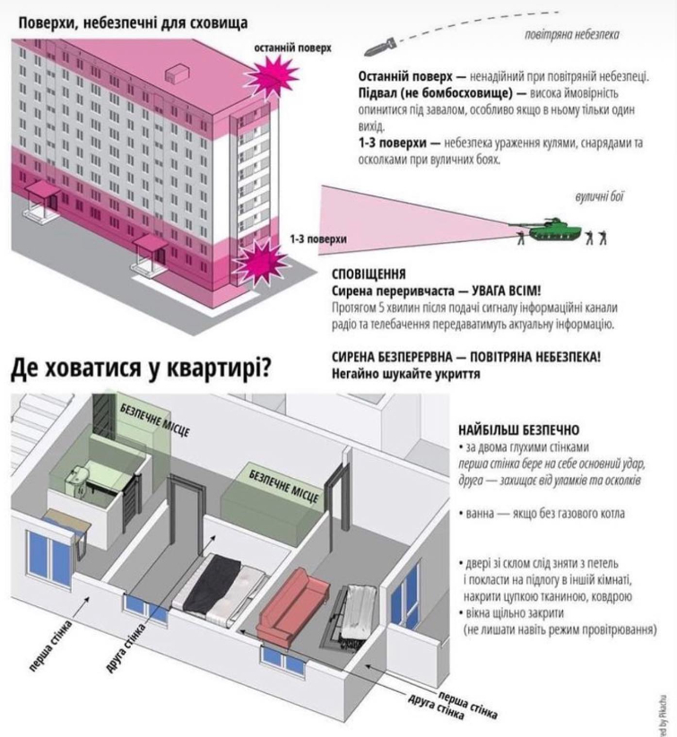
Це є загальними правилами, але в залежності від типу будинку є різні місця, що є найбезпечнішими.

5) Як визначити тип твого будинку?

Цегляний
Місця між поверхами найбільш уразливі, найбезпечніше - дверні прорізи несучих стін
- широкі підвіконня (близько 400 мм)
- присутність товстих (380−510 мм) стін у квартирі
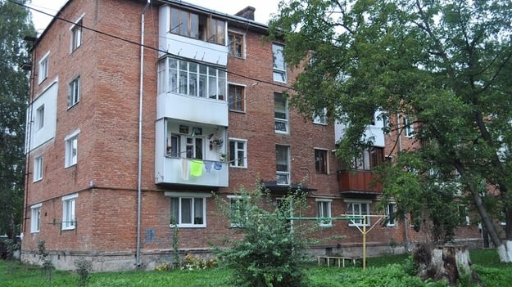

Панельний
Коридори між квартирами та прольоти між поверхами складуться як картковий будинок, дуже небезпечно
- характерні шви на фасаді
- вузькі підвіконня (менше 200 мм)

Споруди, збудовані після 1990-х - сходові клітини є безпечними

Каркасні/монолітні (сучасні)
Вистоїть вся структура навіть без зовнішніх стін:
- міжквартирні стіни з виступами (колони, пілони)
- вільне планування з колонами

І головне пам'ятай, що в екстрених ситуаціях головний твій ворог - це паніка та страх. Тож краще заздалегідь визначись з чітким планом дій під час сирени, обовязково перевіряй наявність сховищ ті місця, куди їздиш, та бережи себе. Все буде Україна!

